*Sistema Desarrollo11*

El presente documento expone el manual técnico del *sistema* con la finalidad de contar con una explicación clara y precisa del código.

A continuación, se enlistarán las tecnologías ocupadas, así como el patrón de programación utilizado en el *sistema*

Tecnologías

* PHP 7.1.20
* MySQL Community Server – GPL
* MaterializeCSS 1.0.0-beta
* XAMPP
* HTML 5
* CSS 3
* JavaScript
* jQuery 3.3.1

Patrón

* MVC
* Orientado a objetos.

Es importante remarcar que no se usó ningún framework para el desarrollo de este proyecto, por lo que es necesario que quien lo manipule cuente con los conocimientos adecuados de PHP nativo, así como JavaScript.

**Estructura del proyecto**

Debido al uso del patrón MVC el sistema cuenta con tres carpetas principales, así como carpetas de recursos, en la siguiente figura se muestra el árbol principal del proyecto.

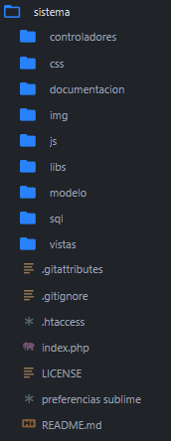

Figura 1 Estructura del proyecto.

Sistema: es la carpeta raíz del proyecto.

Controladores (Figura 2) contiene la lógica.

CSS (Figura 3) Hojas de estilo.

Documentacion (Figura 4) Manuales.

Img (Figura 5) imágenes del proyecto.

Js (Figura 6) Scripts de Javascript.

Libs (Figura 7) librerías nativas del proyecto.

Modelo (Figura 8) contiene las consultas.

Sql (Figura 9) script y modelo de la BD.

Vistas (Figura 10) HTML para la interfaz.

Clases de github.

.htaccess (Figura 11) especificaciones.

Index.php (Figura 12) HTML inicial.

Archivos pertenecientes a materialize.

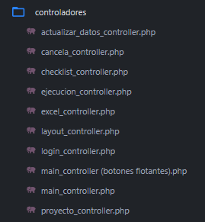

Figura 2 Controladores

Cada controlador se liga una vista, con la finalidad de mantener un orden por lo que en esta sección se explicarán paso a paso cada controlador y sus funciones, empezando por orden alfabético:

**Actualizar_datos_controller.php**:

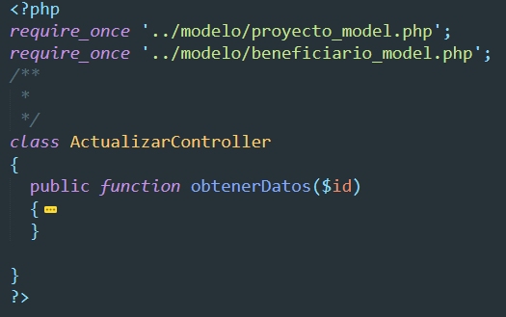

Este archivo únicamente cuenta con una clase llamada ActualizarController, la cual contiene una sola función “ObtenerDatos” que recibe un id el cual pertenece al layout del usuario seleccionado. A grandes rasgos la función busca la información existente el usuario y la convierte en un formulario de actualización de la siguiente forma:

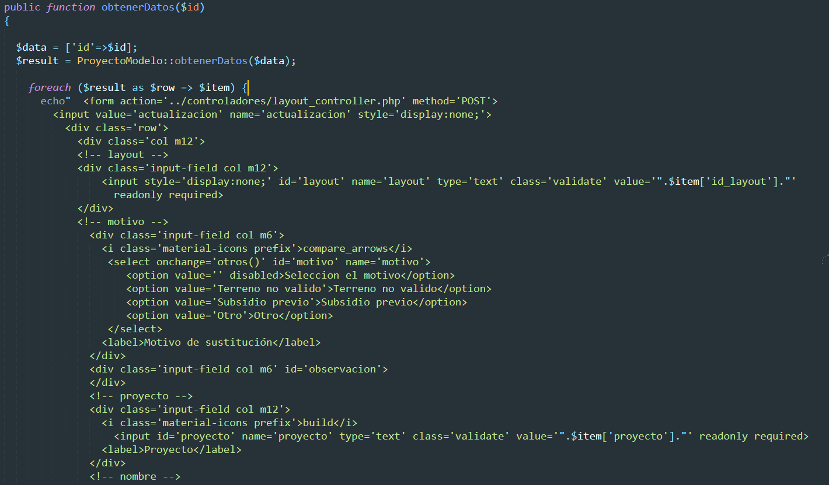

El id del layout se almacena en el arreglo ‘$data’ con la clave ‘id’, dicho arreglo es enviado a la función “obtenerDatos” de la clase “ProyectoModelo”, los resultados obtenidos en esta clase se guardan en la variable “$result” para después ser recorrida por medio de un foreach debido a que al ser un arreglo de tipo “FetchAll” la única forma para manipular esta información es por medio del foreach, en cada iteración se genera un “echo” en el cual se agregan las etiquetas HTML necesarias para generar el formulario de actualización de las datos, agregando los valores obtenidos de la base de datos en el atributo “value” de cada input con la indicación “$item[‘nombre_de_la_columna’]” y agregando el atributo “readonly” para evitar que el usuario manipule campos específicos que no pueden ser modificaos después de capturados.

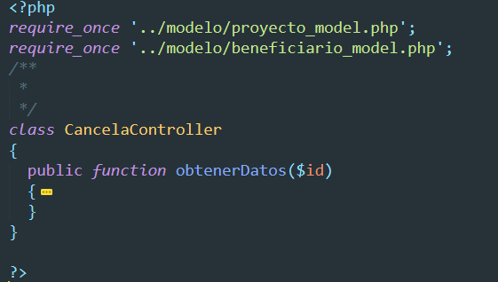**Cancela_controller.php**

En el aspecto funcional este archivo es igual al anterior, sólo cuenta con una función que recibe un parámetro para obtener datos de un usuario en concreto.

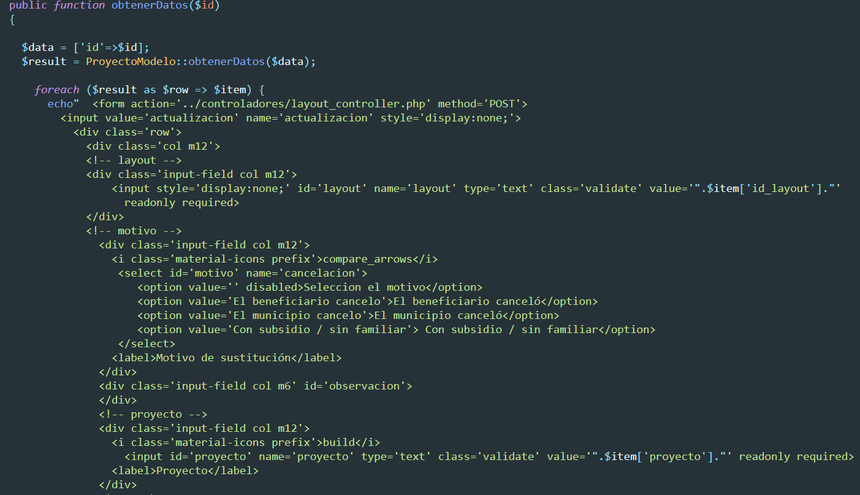

Dentro de la función la única parte que vale la pena mencionar es la sección del motivo, ya que aquí se captura la opción de un “select” que representa el motivo por el cual el se está cancelando a este usuario. A diferencia del formulario anterior este sólo trae el nombre de la persona, su CURP y su teléfono, datos meramente informativos ya que no pueden ser modificados, sólo están ahí para que el usuario verifique que es el beneficiario que quiere cancelar.

**Checlist_controller.php**

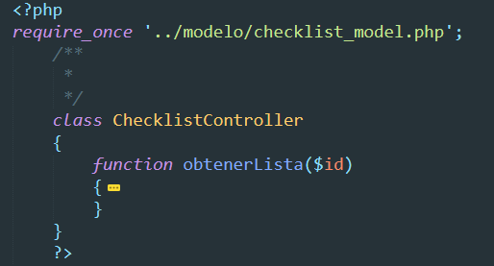

Al igual que los anteriores archivos sólo existe una función en esta clase, que también se utilizar para traer datos desde la base.

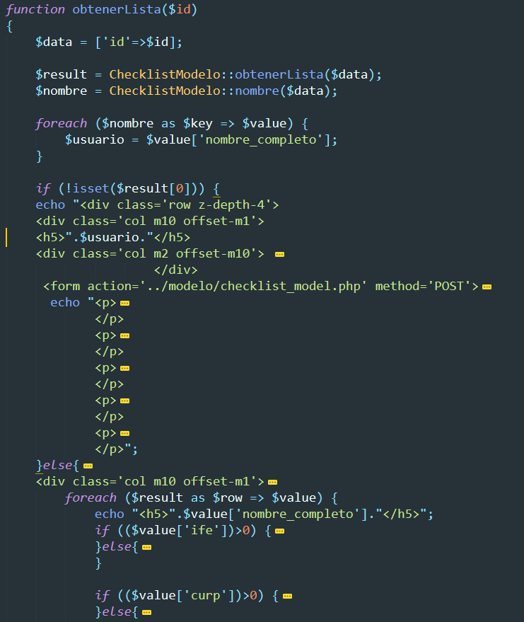

A diferencia de las dos funciones anteriores, la tarea de esta función es crear un checklist regido por una condición especifica que es “Si el campo obtenido de la base de datos es mayor a 0, entonces el check debe aparecer ya marcado, sino aparecerá vacío” acompañado de un botón para adjuntar archivos